**Непрерывная образовательная деятельность с воспитанниками старшей группы**

**Тема: «Волшебная страна — Математика».**

***(с использованием мнемотехники и здоровье сберегающих технологий)***

Составила воспитатель

Ракшина А.Н.

**Образовательная область: «ФЭМП»**

**Цель:** Закрепить навыки счёта в пределах 10, знание дней недели и геометрических фигур, называть смежные числа заданного числа.

**Задачи:**

**«познавательное развитие»**

* закрепить знание дней недели;
* повторение плоских геометрических фигур
* учить находить определённое количество предметов соответствующей цифре;
* закреплять умение решать простые арифметические задачи, используя логическое мышление;
* развивать пространственное воображение, умение ориентироваться на листе бумаги, познавательный интерес;
* воспитывать интерес к математическим занятиям;

**«социально-коммуникативное развитие»**

* развивать самостоятельность;
* формировать навыки самостоятельной работы;
* воспитывать стремление оказывать помощь другим, которые оказались в трудной ситуации;
* воспитывать дружеские взаимоотношения между детьми, привычку заниматься сообща.

**«физическое развитие»**

* физкультминутка (выполнение физических упражнений)

**Ход непрерывной образовательной деятельности:**

**Воспитатель:** Дети, сегодня мы отправимся в волшебную страну «Математику». Но чтобы попасть в эту страну нужно получить пригласительные билеты. Билетик получит тот, кто правильно ответит на мои вопросы:

1. Как с помощью только одной палочки образовать на столе треугольник? (на угол).

2. На столе лежат 3 палочки. Как сделать среднюю крайней, не трогая её? (переложить крайнюю) .

3. Возьмите карточки с цифрами и разместите их в кружочки таким образом, чтобы стрелки указывали путь от большей цифре к меньшей и наоборот.

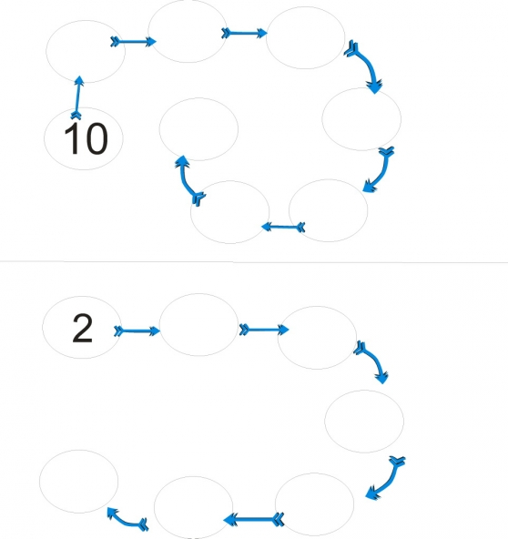

4. Найди шарики с одинаковыми ответами.

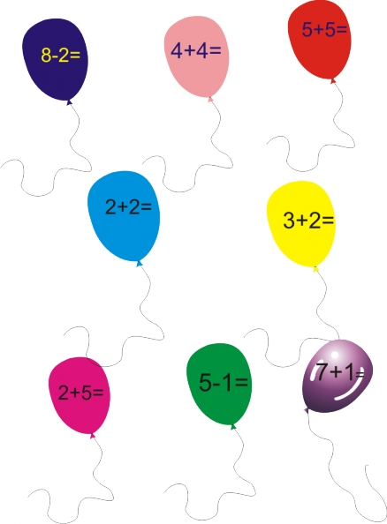

5. Найди цветы с одинаковым количеством лепестков.

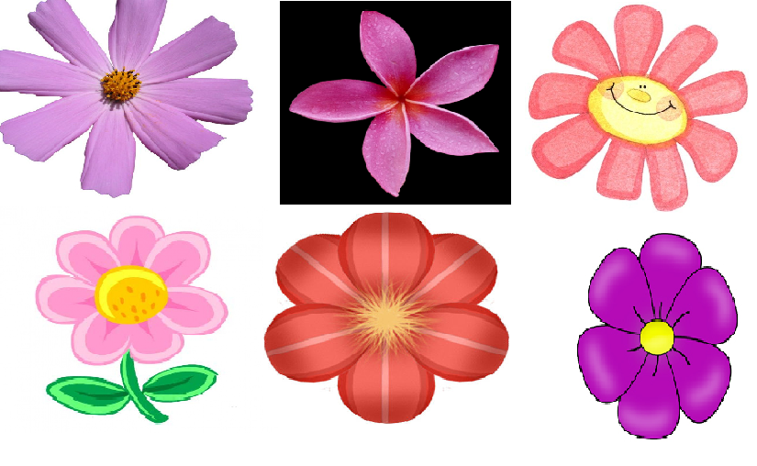

**Воспитатель:** Я покажу цифру, а вы мне карточку с таким же количеством предметов.

**Воспитатель:** Молодцы! Все получили билетики? А теперь отправляемся в путь.

**Физминутка!**

А теперь всем детям встать,

Руки высоко поднять.

Пальцы сжать, потом разжать,

Руки вниз и так стоять.

Отдохнули мы немножко

И отправились в дорожку.

**Воспитатель:** Ребята, посмотрите, какой человечек отправится с нами. Из каких чисел состоит человечек?

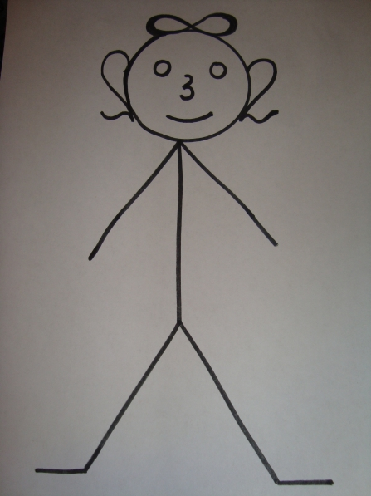

Давайте вместе с ним выложим числовой ряд до 10. Теперь закройте глаза. Я перепутаю ваши цифры, а вы найдёте ошибки. Молодцы.

**Воспитатель:** У меня есть волшебные часы: по ним определяют не время, а дни недели. Я буду показывать на кружочки, а вы отгадывать какой день недели.

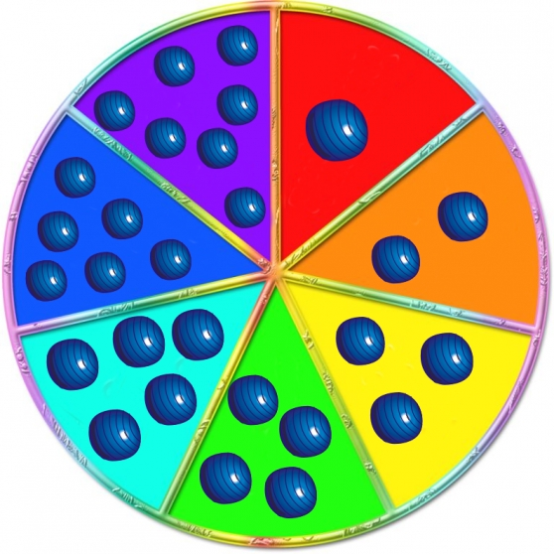

**Воспитатель:** Воскресенье - это рабочий день или выходной? Сколько выходных дней в неделе? Молодцы

**Воспитатель:** Ребята, посмотрите, что это? (дерево). Это дерево не простое. На нём выросли геометрические фигуры. Давайте перечислим, какие это геометрические фигуры!

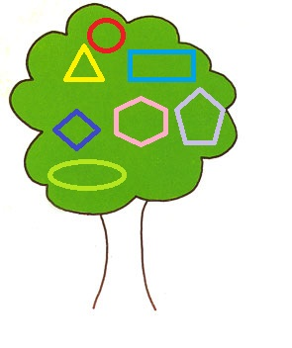

**Воспитатель:** А что должно расти на дереве? (фрукты). Правильно. А в нашей «волшебной стране – Математике» - это математическая яблоня! Вот какие красивые яблочки выросли на дереве. Но это волшебные яблочки - они с цифрами. Давайте выберем те яблочки, на которых сумма равна 9.

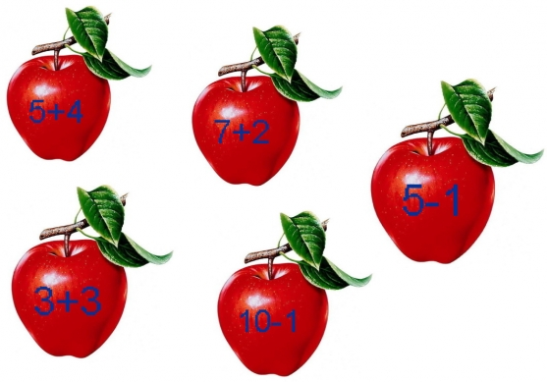

**Воспитатель:** Ребята, давайте немного отдохнём.

**Физминутка!**

Раз, два, три, четыре, пять!

Все умеем мы считать.

Отдыхать умеем тоже,

Руки за спину положим.

Голову поднимем выше

И легко, легко подышим

**Воспитатель:** А сейчас я покажу вам цифры, а вы назовёте последующее и предыдущее число. (7, 5, 3. и т. д.)

А у какой цифры есть вот такие «соседи»? Показываются карточки с цифрами.

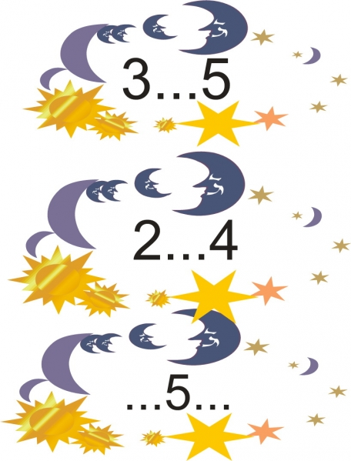

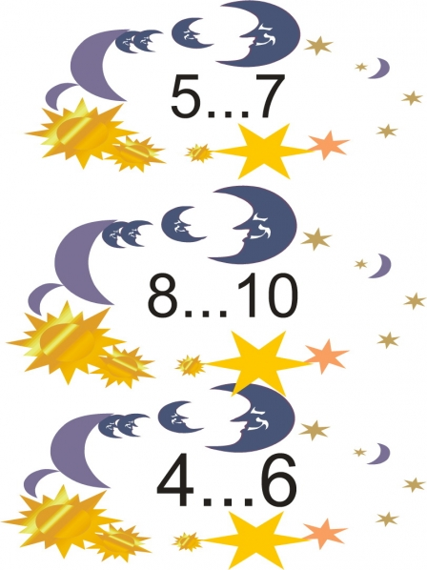

**Воспитатель:** Детки, посмотрите, все жители волшебной страны «Математики» очень красивые и похожи на цифры. Давайте отгадаем, на какую цифру похож каждый житель!

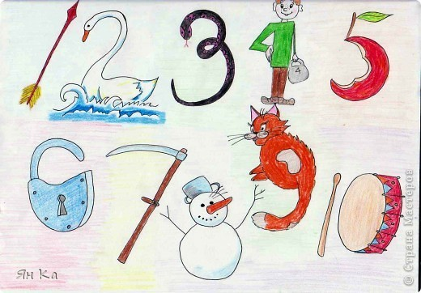

**Воспитатель:** Давайте теперь порешаем задачи. Задачи на логику.

1. У собачки Жучки родились котята: 2 беленьких и 1 чёрненький. Сколько котят родилось у Жучки? (Нисколько).

2. На столе лежит 4 моркови и 3 огурца. Сколько фруктов лежит на столе? (Нисколько - это овощи).

3. Ты, да я, да мы с тобой. Сколько нас? (2) .

4. Назовите 3 дня подряд, не пользуясь названиями дней недели и числами (вчера, сегодня, завтра).

5. какая цифра станет больше, если ее поставить вверх ногами? (цифра 6) .

**Рефлексия.**

Молодцы, ребята. Понравилось вам в стране Математике? Что вам больше всего понравилось? Чему вы научились новому? Какое задание оказалось для вас самым трудным? Почему?